ИНФОРМАЦИОННЫЙ БЮЛЛЕТЕНЬ

Русско-Паевского сельского поселения

Инсарского муниципального района

Республики Мордовия

Является официальным печатным изданием

Русско-Паевского сельского поселения

Инсарского Муниципального района РМ

24 июля 2025 год № 29

АДМИНИСТРАЦИЯ РУССКО-ПАЕВСКОГО СЕЛЬСКОГО ПОСЕЛЕНИЯ ИНСАРСКОГО МУНИЦИПАЛЬНОГО РАЙОНА

РЕСПУБЛИКИ МОРДОВИЯ

**П О С Т А Н О В Л Е Н И Е**

24 июля 2025 г. № 69

с. Русская Паевка

**Об утверждении схемы теплоснабжения в с. Русская Паевка**

**Русско-Паевского сельского поселения Инсарского муниципального района Республики Мордовия на период до 2030 года**

В соответствии с Федеральным законом от 27 июля 2010 года № 190-ФЗ «О теплоснабжении», Федеральным законом от 06 октября 2003 года № 131-ФЗ «Об общих принципах организации местного самоуправления в Российской Федерации», Уставом Русско-Паевского сельского поселения, Администрация Русско-Паевского сельского поселения п о с т а н о в л я е т:

1. Утвердить схему теплоснабжения в с. Русская Паевка Русско-Паевского сельского поселения Инсарского муниципального района Республики Мордовия на период до 2030 года согласно приложению к настоящему постановлению.

2. Признать утратившим силу постановление администрации Русско-Паевского сельского поселения Инсарского муниципального района от 14.09.2022 № 99 «Об утверждении схемы теплоснабжения в с. Русская Паевка Русско-Паевского сельского поселения Инсарского муниципального района Республики Мордовия на период до 2030 года» (с изменениями от 18.10.2024 № 86).

3. Настоящее постановление вступает в силу после дня официального опубликования.

Глава Русско-Паевского

сельского поселения Р.Н. Сухарькова

Приложение

к постановлению администрации

Русско-Паевского сельского поселения

от 24 июля 2025 г. № 69

**Схема теплоснабжения**

**с. Русская Паевка**

**Русско-Паевского сельского поселения Инсарского муниципального района Республики Мордовия**

**на период до 2030 года**

1.​ **Общие положения**

**Схема теплоснабжения поселения –** документ, содержащий материалы по обоснованию эффективного и безопасного функционирования системы теплоснабжения, её развития с учетом правового регулирования в области энергоснабжения и повышения энергетической эффективности.

Теплоснабжающая организация определяется схемой теплоснабжения.

Мероприятия по развитию системы теплоснабжения, предусмотренные настоящей схемой, включаются в инвестиционную программу теплоснабжающей организации и, как следствие, могут быть включены в соответствующий тариф организации коммунального комплекса.

2.​ **Основные цели и задачи схемы теплоснабжения**

Схема теплоснабжения с. Русская Паевка Русско-Паевского сельского поселения Инсарского муниципального района Республики Мордовия позволит:

- определить возможность подключения к сетям теплоснабжения объекта капитального строительства и организации, обязанной при наличии технической возможности произвести такое подключение;

- повысить надежность работы систем теплоснабжения в соответствии с нормативными требованиями;

- минимизировать затраты на теплоснабжение в расчете на каждого потребителя в долгосрочной перспективе;

- обеспечить жителей с. Русская Паевка тепловой энергией;

- строительство новых объектов производственного и другого назначения, используемых в сфере теплоснабжения с. Русская Паевка.

**3.**​ **Графическая часть**

**Приложение №1 -** схема теплоснабженияс. Русская ПаевкаИнсарского муниципального района Республики Мордовия.

**Приложение №2 -** ситуационный план с. Русская Паевка Инсарского муниципального района Республики Мордовия.

**4.​ Пояснительная записка к схеме теплоснабжения**

1. Русско-Паевское сельское поселение является муниципальным образованием Республики Мордовия и входит в состав Инсарского муниципального района. Русско-Паевское сельское поселение  расположено в северо-западной части Инсарского муниципального района, на расстоянии 5 км от районного центра г. Инсар и в 23 км от железнодорожной станции Кадошкино.

Административным центром Русско-Паевского сельского поселения является населенный пункт – с. Русская Паевка.

Площадь территории с. Русская Паевка Русско-Паевского сельского поселения Инсарского муниципального района составляет 114 га.

Климат умеренно-континентальный, характеризующийся с холодной зимой и умеренно теплым летом, с хорошо выраженной сменой сезонов года.

Население по состоянию на 01 января 2025 года в с. Русская Паевка составляет 320 человек.

В с. Русская Паевка функционируют:

- МБОУ «Русско-Паевская средняя общеобразовательная школа»;

- Русско-Паевский сельский дом культуры;

- Русско-Паевская сельская библиотека;

- ФАП;

- отделение почты России;

- ООО «Нива»;

- магазин (ИП Максимова Т.В.).

Увеличение площади жилья происходит в основном за счет индивидуального жилищного строительства с индивидуальным отоплением.

2. На территории с. Русская Паевка энергоснабжающей организацией (ЭСО), осуществляющей централизованное теплоснабжение социально культурных объектов является ООО «Источник». На территории села одна блочно-модульная котельная. Протяженность тепловых сетей - 0,404 км. (Таблица №1)

Теплоснабжение в с. Русская Паевка в частных жилых домах осуществляется в основном за счет индивидуального отопления (газовые котлы, газовые горелки).

3. Структура тепловой сети - двухтрубная открытая без ЦТП не содержащих подготовительных установок горячего водоснабжения (ГВС). К тепловой сети присоединены объекты: МБОУ «Русско-Паевская средняя общеобразовательная школа», Русско-Паевский сельский дом культуры. (Таблица № 2)

4. Существующая схема тепловых сетей и систем теплоснабжения, является оптимальной для с. Русская Паевка ввиду не протяженности магистрали, доступности к ревизии и ремонту.

**5. Аварийные режимы подпитки тепловой сети**

При возникновении аварийной ситуации на любом участке магистрального трубопровода, возможно организовать обеспечение подпитки тепловой сети за счет использования существующих баков аккумуляторов и водопроводной сети.

**6. Предложения по строительству, реконструкции и техническому перевооружению источников тепловой энергии**

Анализ результатов по рассматриваемым вариантам развития, разрабатываемых на каждый период проекта, определил, что нет необходимости в строительстве новых тепловых сетей.

Необходимость в реконструкции тепловых сетей с оптимизацией диаметров трубопроводов не требуется.

**7. Предложения по строительству, реконструкции и (или) модернизации тепловых сетей, направленных на повышение надежности систем теплоснабжения, в том числе на резервирование систем теплоснабжения**

Анализ результатов по рассматриваемым вариантам развития, разрабатываемых на каждый период проекта, определил, что нет необходимости в строительстве, реконструкции и (или) модернизации тепловых сетей, направленных на повышение надежности систем теплоснабжения, в том числе на резервирование систем теплоснабжения. Согласно требованиям СНиП 41-02-2003 “Тепловые сети” допускается не производить резервирование тепловых сетей в следующих случаях: – для участков надземной прокладки протяженностью менее 5 км; – при наличии у потребителей местного резервного источника тепла; – для тепловых сетей диаметром 250 мм и менее. В настоящей схеме мероприятия по резервированию не предусматриваются.

Таблица №1

Источники тепловой энергии, расположенные на территории с. Русская Паевка

Русско-Паевского сельского поселения Инсарского муниципального района Республики Мордовия

|  |  |  |  |  |  |  |  |  |  |
| --- | --- | --- | --- | --- | --- | --- | --- | --- | --- |
| № п/п  Количество котлов. | Тип котла, марка | Мощность котельной  (Гкал/час) | Протяженность сетей, км | Год постройки | Год последнего капремонта котла | Объем отпуска петловой энергии в сеть, тыс.Гкал | Объем тепловых потерь при транспортировке тепловой энергии, Гкал/час | Амортизационный/  физический износ,  % | Техническое состояние котла (испр./неиспр.) |
|  | 1 | 2 | 3 | 4 | 5 | 6 | 7 | 8 | 9 |
| **1. Наименование энергоснабжающей организации (ЭСО): ООО «Источник»** | | | | | | | | | |
| **1.1.** | **Наименование (адрес) котельной: Котельная в с. Русская Паевка РМ, Инсарский р-он, с. РусскаяПаевка, ул. Садовая, д.16а** | | | | | | | | |
| 1 шт. | ICI REX 7 | 0,412 | 0,404 | 2017 г. | - | 363,202 | 28,251 | 46,4 | Исправен |

Таблица № 2

Отапливаемая площадь

|  |  |  |  |  |  |  |  |  |  |  |
| --- | --- | --- | --- | --- | --- | --- | --- | --- | --- | --- |
| № | Муниципальное образование | Населенный пункт | Наименование котельной  (фактический адрес расположения) | Вид топлива | Выработка тепловой энергии, Гкал | | Отапливаемая площадь, м² | | Количество обслуживаемых квартир | |
| всего | на отопление жилого фонда | всего | жилой фонд | подключенных к централизованным системам отопления | подключенных к централизованным системам водоснабжения |
| 1 | Инсарский муниципальный район | Русско-Паевское сельское поселение | Котельная в  с. Русская Паевка РМ, Инсарский р-он,  с. Русская Паевка, ул. Садовая, д.16а | Природный газ | 363,2 | - | 1413,3 | - | - | - |

Приложение № 1

к схеме теплоснабжения

Схема теплоснабжения

с. Русская Паевка Инсарского муниципального района Республики Мордовия

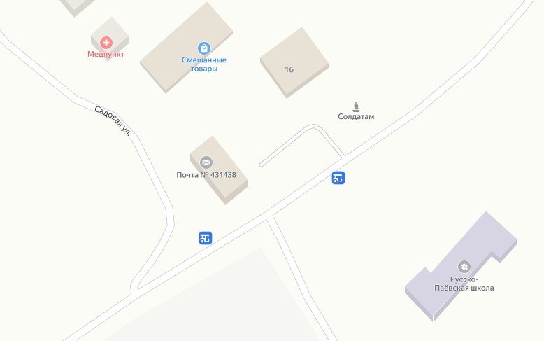

3

**Ф = 80мм**

**L=400м**

**1**

**2**

**УСЛОВНЫЕ ОБОЗНАЧЕНИЯ:**

**1 – здание школы**

**2- здание дом культуры**

**3- котельная**

**- теплотрасса**

Приложение № 2

к схеме теплоснабжения

Ситуационный план

с. Русская Паевка Инсарского муниципального района Республики Мордовия

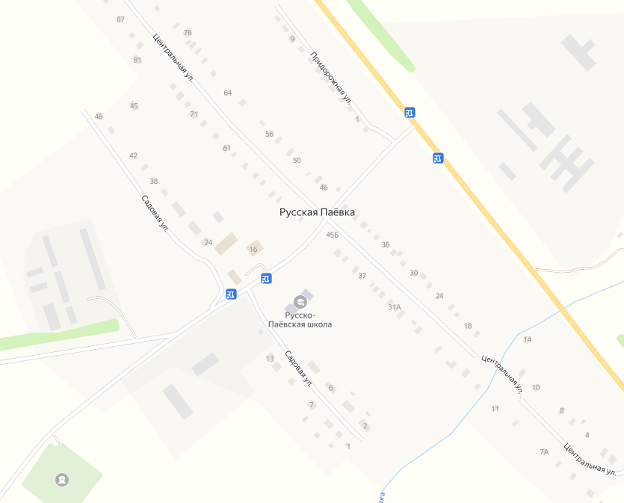

**2**

**3**

**1**

**УСЛОВНЫЕ ОБОЗНАЧЕНИЯ:**

**1 – здание школы**

**2- здание дом культуры**

**3- котельная**

**- теплотрасса**

Информационный бюллетень Русско-Паевского сельского поселения Инсарского муниципального района РМ.

от 24 июля 2025 года № 29

Учредитель: Совет депутатов Русско-Паевского сельского поселения Инсарского Муниципального района РМ.

Тираж 10 экз.